船东代码更改通知
MOLFZ20130506LL04

尊敬的客户：

我司将针对福建出口至加拿大发送的ACI船东代码，由9155更改为9949。烦请根据以下船名航次进行更新：

最后一批适用9155的船名航次：
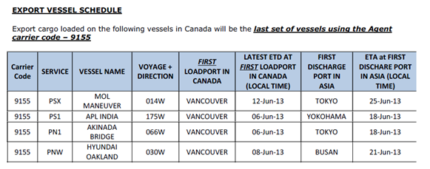
第一批适用9949的船名航次：
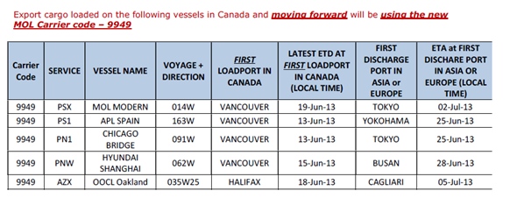
感谢贵司一如既往的支持。如有任何疑问，欢迎来电咨询。
87558210 林小姐（客服） 87558109 陈小姐（业务）。

商船三井（中国）有限公司福州分公司
2013年5月6日

